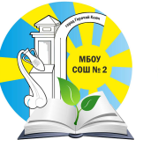

Сроки итогового сочинения
в 2022-2023 учебном году

23.11.2022 г. – пробное сочинение
07.12.2022 г. – основной период
01.02.2023 г. – дополнительный период
03.05.2023 г. – дополнительный период

Место проведения итогового сочинения – МБОУ СОШ № 2 им. В.В. Горбатко

Место и срок подачи заявления на итоговое сочинение – МБОУ СОШ №2 им. В.В. Горбатко до 23.11.2022 г.

Заместитель директора по УР
В.Г. Ткаченко

